

**A11.SC.4604 – Proyek Perangkat Lunak**

**Software Design Document**

**UKM-Ku**

**Versi 1.0**

**Dibuat oleh :**

**TIM LARFA**

**A11.2017.10255 -Lyongky Suryono T - Android developer**

**A11.2017.10190 - Fery Eka Saputra - Web developer**

**A11.2017.10567 - Muhammad Arvin - Backend developer & SDD**

**A11.2017.10510 - Alvin Faiz Kurniawan - Designer aplikasi & SDD**

**Teknik Informatika - S1**

**Fakultas Ilmu Komputer**

**Universitas Dian Nuswantoro**

**Daftar Isi**

1. Introduction 3

a. Title of Project 3

b. Target Audience 3

c. Team Member & Roles 3

d. Version Control History 3

e. Purpose & Scope 3

f. Reference Materials 3

g. System Overview 3

2. Detailed Description 4

a. Use Case Diagram 4

b. Complete Package Diagram 4

c. Per-module Detailed Description 5

I. Modul Ketua 5

II. Modul Pengurus 6

III. Modul Anggota atau umum 7

3. Data Design 8

a. ERD (Entity Relationship Diagram) 8

b. Detailed Tables 8

4. User Interface Design 9

a. Overview 9

b. Pre-screen Detail 10

I. Aplikasi Android 10

II. Web Admin 15

5. Team Progress 18

a. Gantt Chart 18

b. Version Control 19

c. Team Management 20

1. Introduction
2. Title of Project

UKM-Ku

1. Target Audience

* Ketua UKM, sebagai super admin.
* Pengurus UKM, sebagai admin.
* Anggota atau umum, sebagai pengguna.

1. Team Member & Roles
2. Lyongky Suryono T sebagai developer aplikasi android
3. Fery Eka Saputra, sebagai developer web admin
4. Muhammad Arvin, sebagai developer backend dan perancang SDD
5. Alvin Faiz Kurniawan – sebagai designer aplikasi dan perancang SDD
6. Version Control History
7. Purpose & Scope

Selama ini beberapa UKM di Universitas Dian Nuswantoro masih melakukan pencatatan atau pengarsipan secara manual sehingga ada kemungkinan datanya akan hilang. Maka dengan adanya aplikasi UKM-Ku akan memudahkan pengurus dalam mengelola data dan mengurangi kemungkinan data yang telah disimpan hilang.

1. Reference Materials

[1] Muhammad Dedi Irawan, Implementasi E-Arsip Pada Program Studi Teknik Informatika. Jurnal Teknologi Informasi Vol.2, No.1. Juni 2018

1. System Overview

UKM-Ku merupakan sebuah sistem notulen yang dapat digunakan oleh organisasi atau Unit Kegiatan Mahasiswa (UKM) di Universitas Dian Nuswantoro. Dalam sistem ini pengurus UKM dapat melakuka menyimpan dokumen atau surat, pencatatn keuangan, jadwal event dan inventaris. Selain itu, anggota atau umum juga dapat melihat event apa saja yang ada di UKM tersebut, sehingga aplikasi UKM-Ku juga berguna untuk promosi event dari sebuah UKM di Universitas Dian Nuswantoro.

1. Detailed Description
2. Use Case Diagram

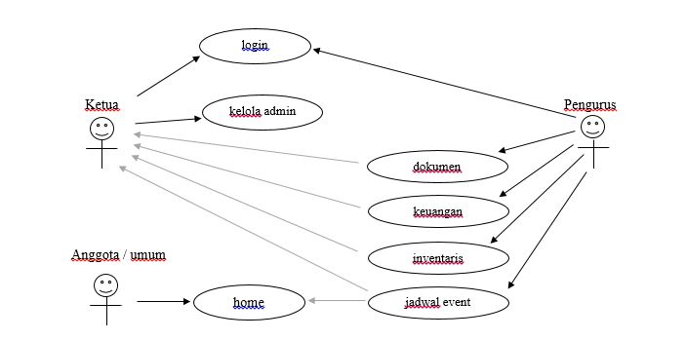

1. Complete Package Diagram

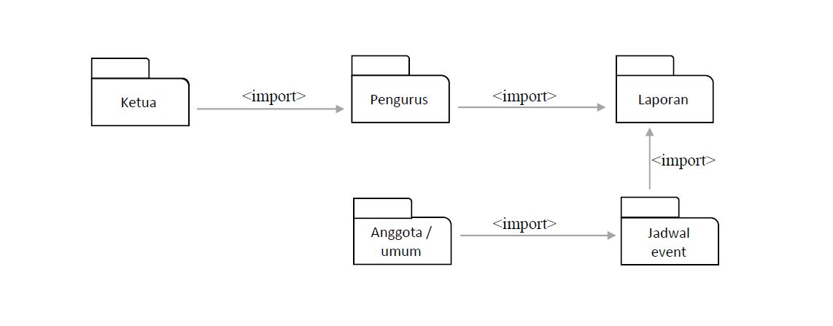

1. Per-module Detailed Description
2. Modul Ketua
3. Class Diagram

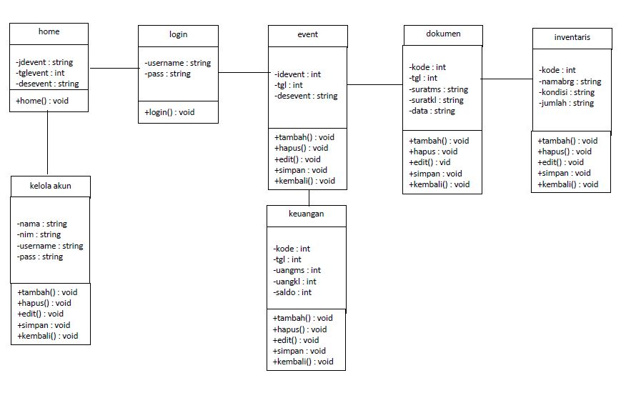

1. Sequence Diagram

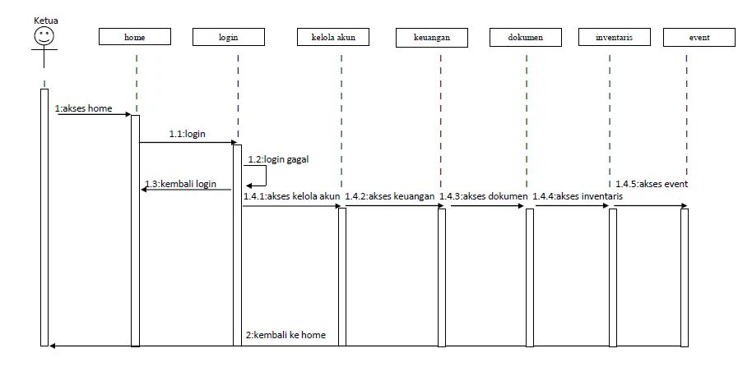

1. Modul Pengurus
2. Class Diagram

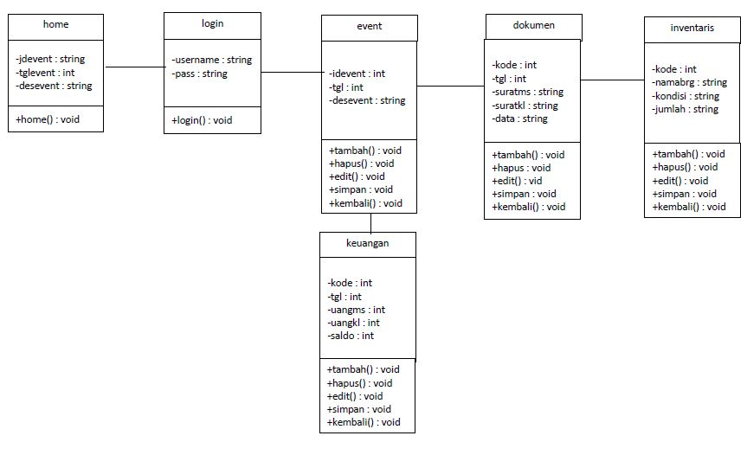

1. Sequence Diagram

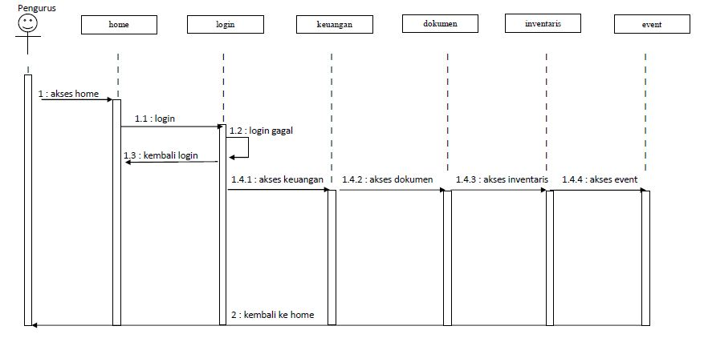

1. Modul Anggota atau umum
2. Class Diagram

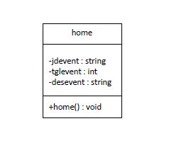

1. Sequence Diagram

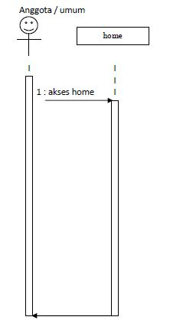

1. Data Design
2. ERD (Entity Relationship Diagram)

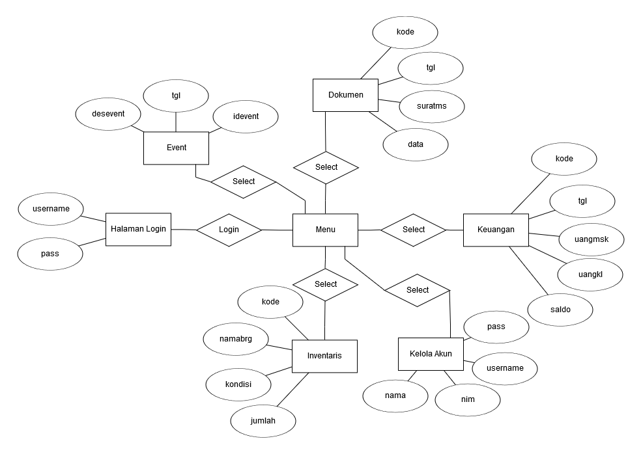

1. Detailed Tables

Tabel Halaman Login

|  |  |
| --- | --- |
| username | password |
|  |  |

Tabel Event

|  |  |  |
| --- | --- | --- |
| idevent | tgl | desevent |
|  |  |  |

Tabel Keuangan

|  |  |  |  |  |
| --- | --- | --- | --- | --- |
| kode | tgl | uangmsk | uangkl | saldo |
|  |  |  |  |  |

Tabel Dokumen

|  |  |  |  |
| --- | --- | --- | --- |
| kode | tgl | suratms | data |
|  |  |  |  |

Tabel Inventaris

|  |  |  |  |
| --- | --- | --- | --- |
| kode | namabrg | kondisi | jumlah |
|  |  |  |  |

Tabel Kelola Akun

|  |  |  |  |
| --- | --- | --- | --- |
| nama | nim | username | pass |
|  |  |  |  |

1. User Interface Design
2. Overview

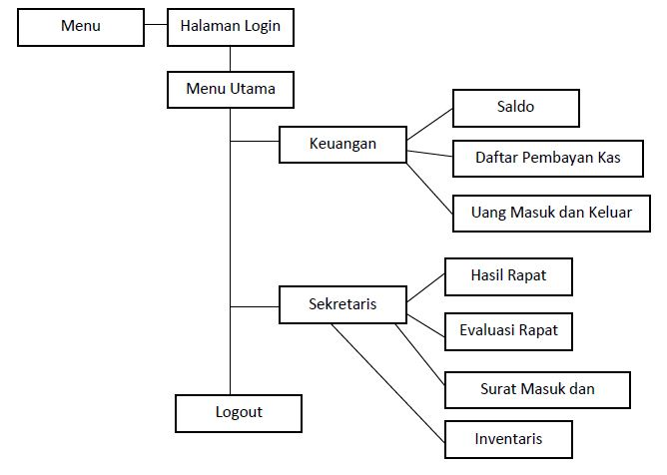

1. Pre-screen Detail
2. Aplikasi Android
   * 1. Screen 1 : Main menu

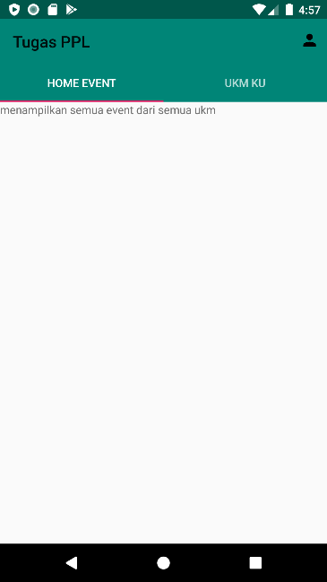

Home Event : Menampilkan semua event dari semua ukm

UKM Ku : Menampilkan daftar ukm untuk memilih event yang akan dilihat sesuai ukm tertentu

* + 1. Screen 2 : Halaman login

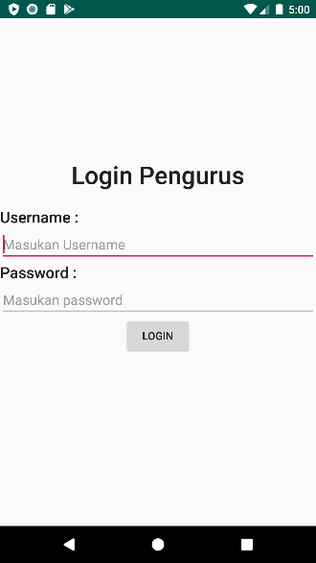

Menampilkan halaman login untuk pengurus sehingga dapat mengakses fitur-fitur selanjutnya

* + 1. Screen 3 : Menu utama

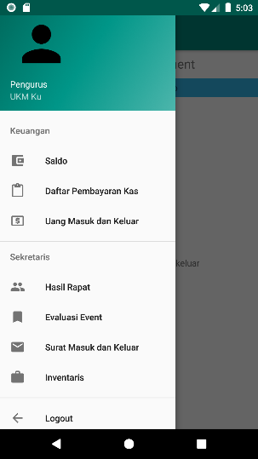

Memuat menu utama yang berisikan informasi seperti keuangan (saldo, daftar pembayaran kas, uang masuk dan keluar) dan sekretaris (hasil rapat, evaluasi event, surat masuk dan keluar, inventaris)

* + 1. Screen 4 : Keuangan

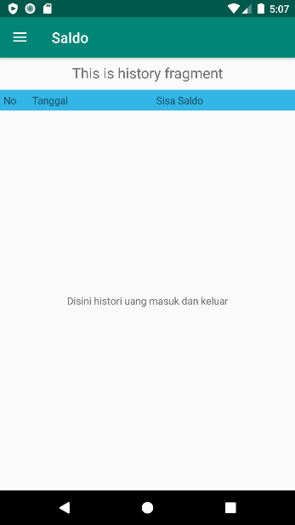

Saldo : menampilkan histori uang masuk dan uang keluar dan saldo untuk saat ini.

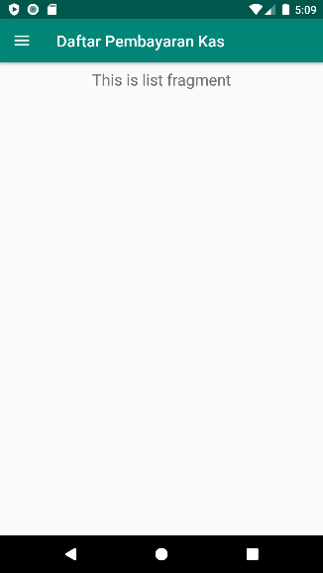

Daftar Pembayaran Kas : menampilkan daftar pembayaran kas dalam satu semester

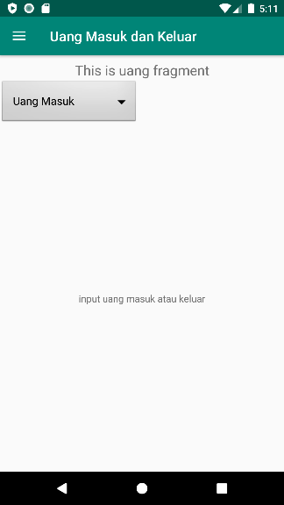

Uang Masuk dan Keluar : melakukan input uang masuk dan uang keluar

* + 1. Screen 5 : Sekretaris

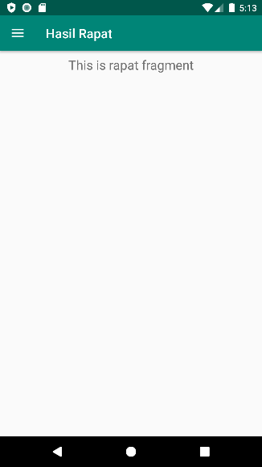

Hasil rapat : menampilkan hasil rapat

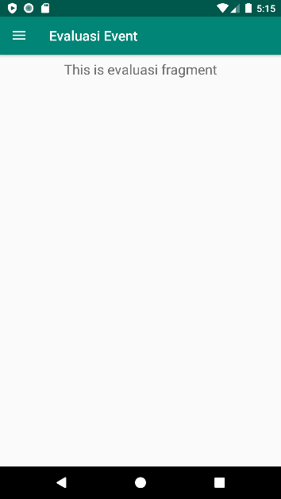

Evaluasi event : menampilkan hasil evaluasi event

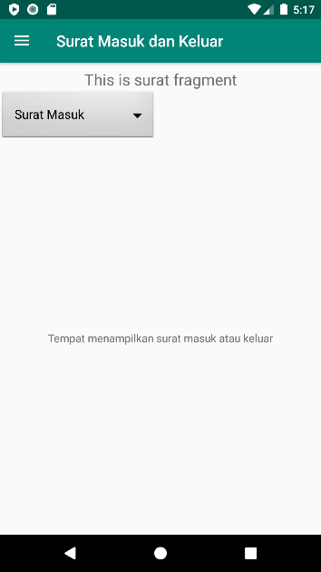

Surat Masuk dan Keluar : menampilkan surat masuk dan surat keluar

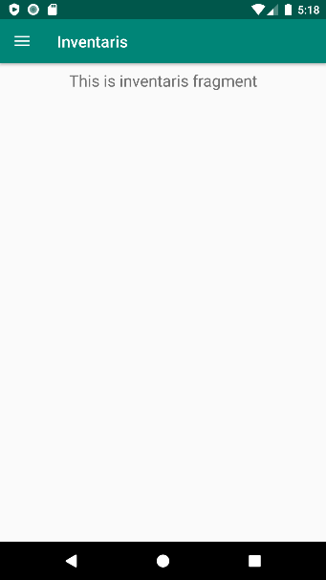

Inventaris : menampilkan informasi inventaris dan tersedia fitur peminjaman untuk mencatat peminjaman inventaris

1. Web Admin
2. Tampilan untuk log history transaksi

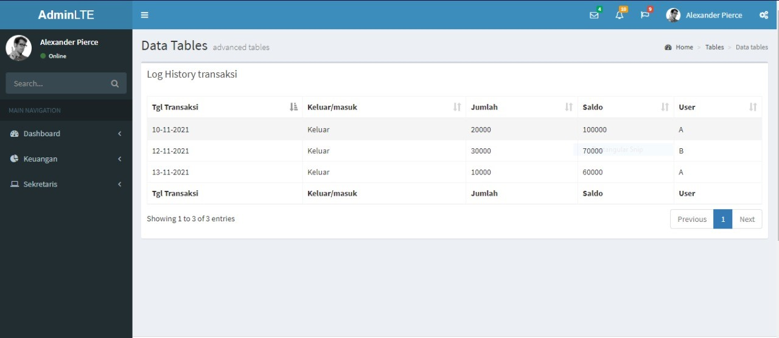

1. Tampilan untuk input keuangan

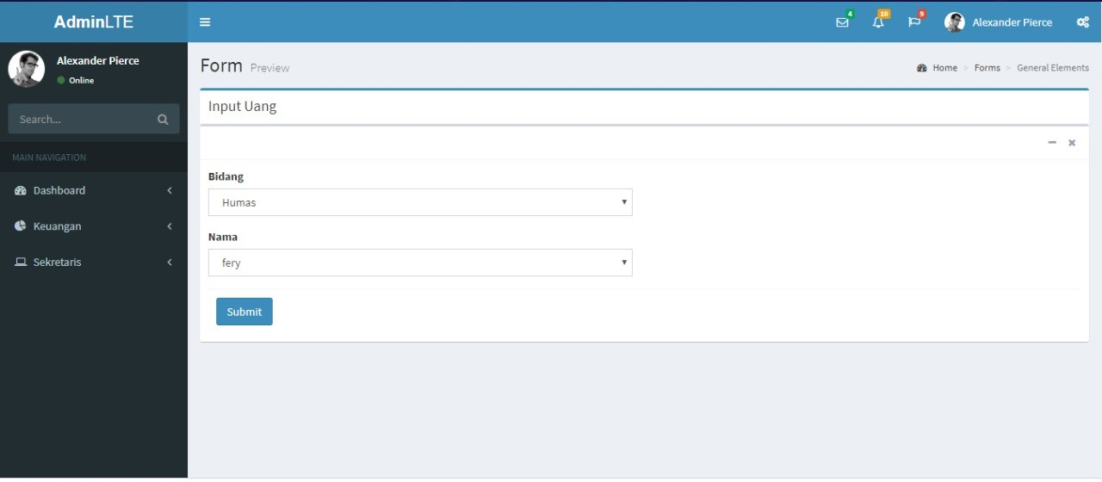

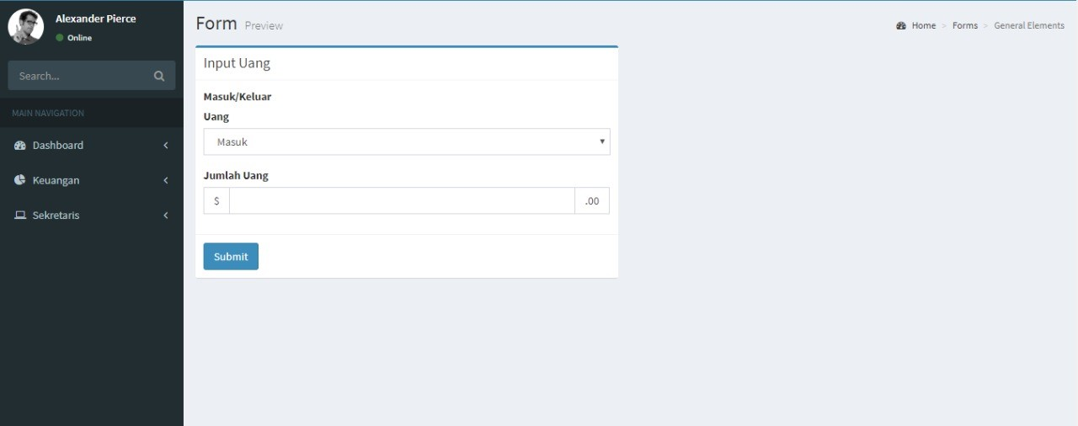

1. Tampilan untuk input hasil evaluasi

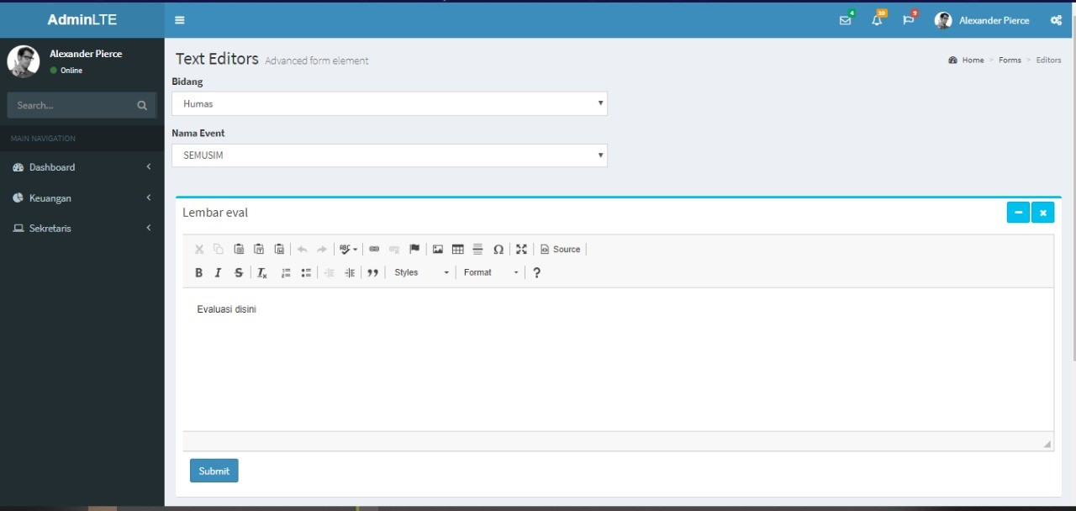

1. Tampilan untuk input hasil evaluasi rapat

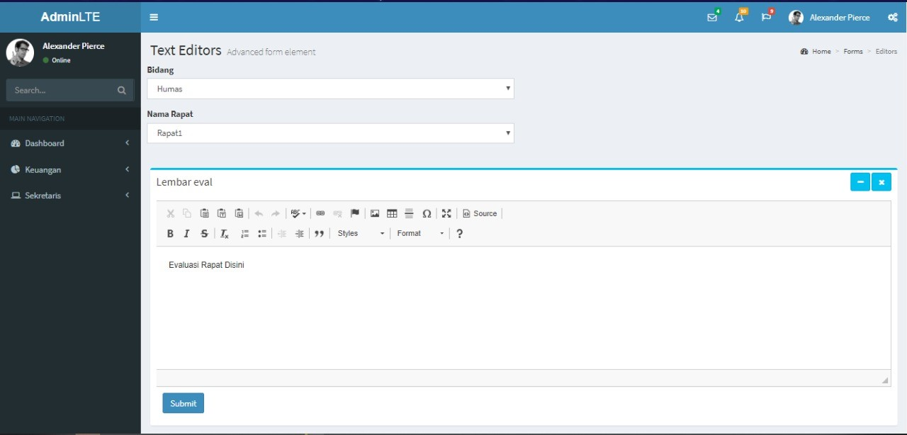

1. Tampilan untuk input inventaris

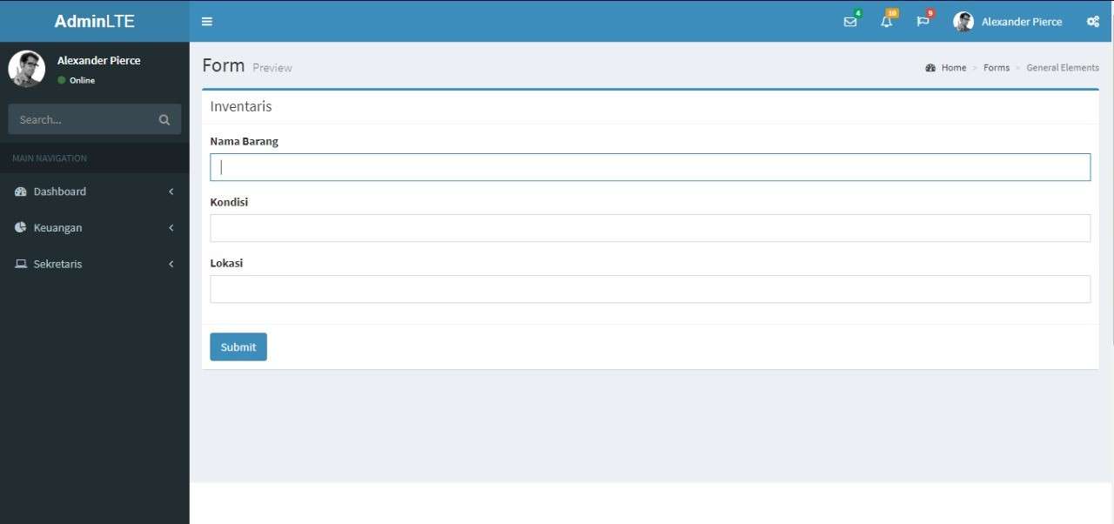

1. Tampilan untuk input surat

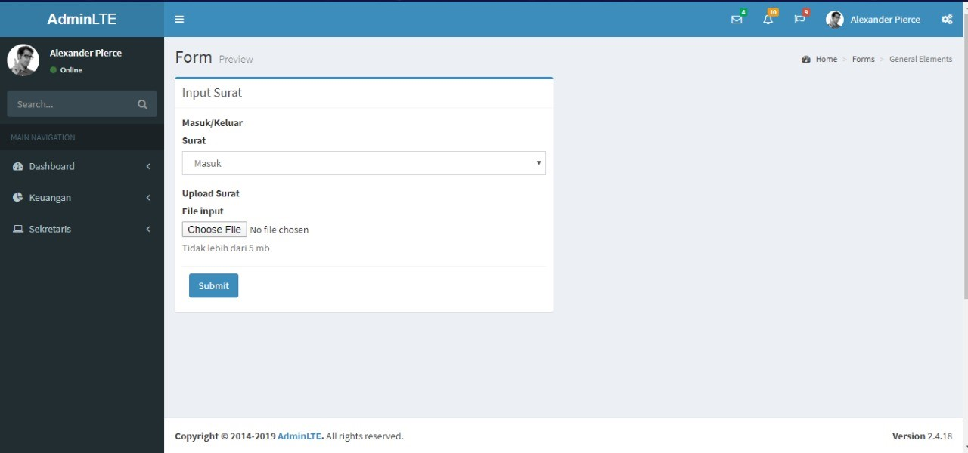

1. Team Progress
2. Gantt Chart

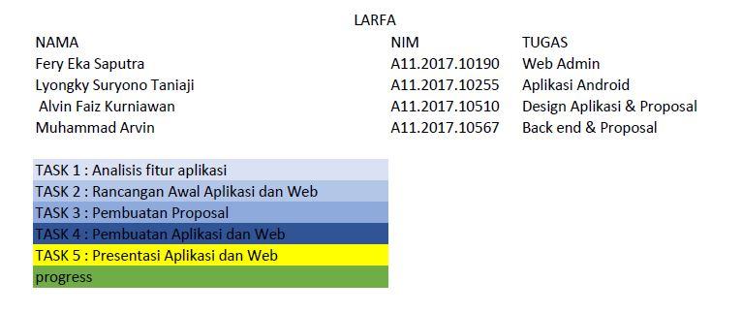

1. Version Control

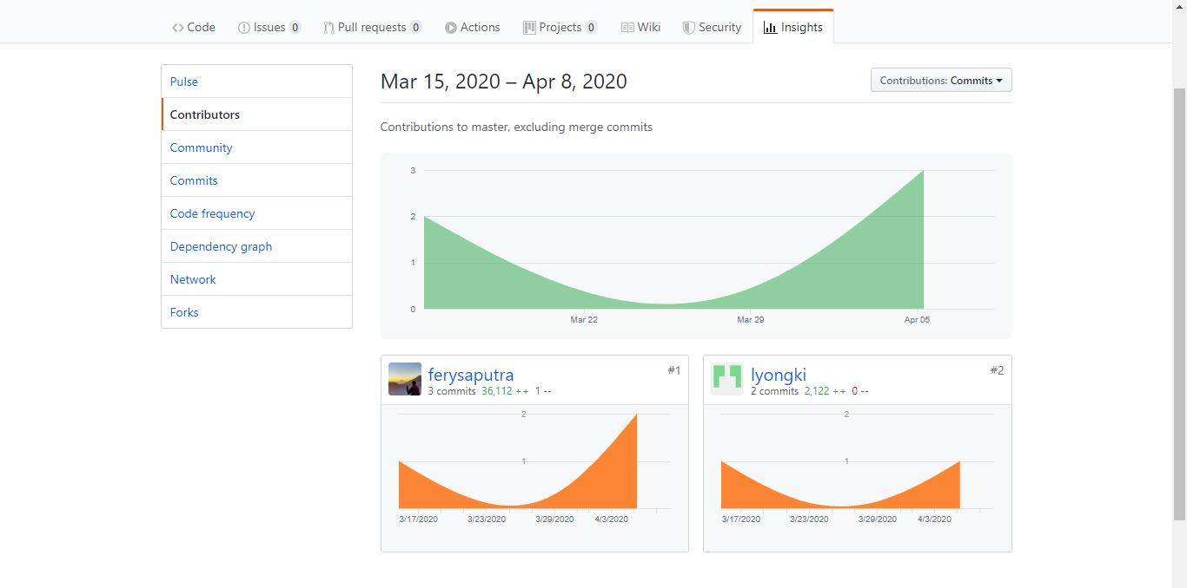

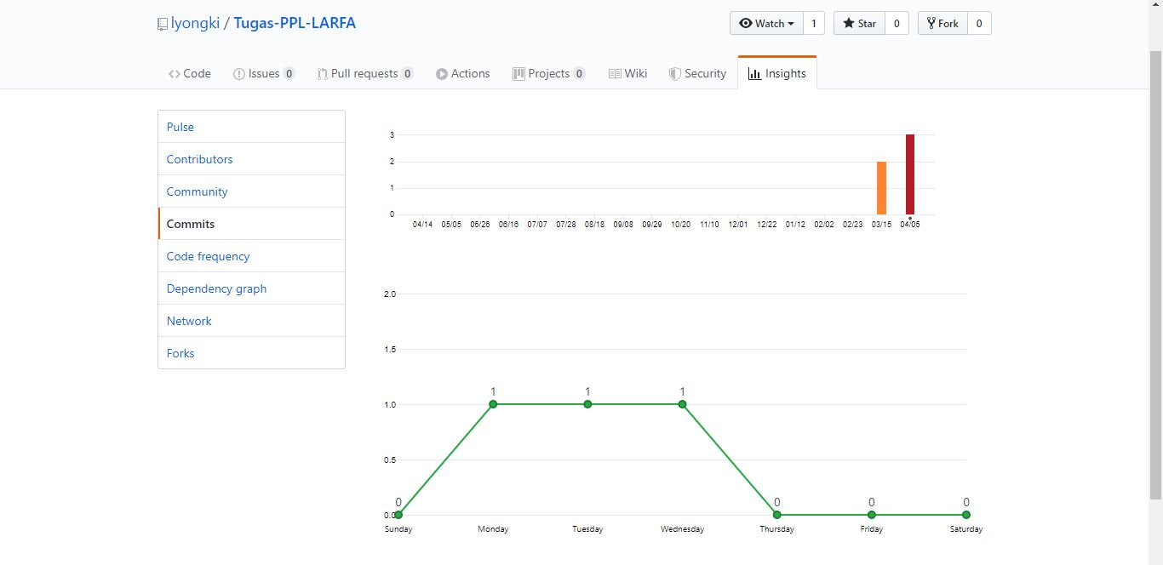

1. Team Management

